GAUTENGSE DEPARTEMENT VAN ONDERWYS

SENIORSERTIFIKAAT-EKSAMEN

TECHNIKA (ELEKTRIES) SG

TYD: 3 uur

PUNTE: 300

BENODIGHEDE:

- Tekeninstrumente en ’n goedgekeurde sakrekenaar.

INSTRUKSIES:

- Beantwoord AL die vrae.
- Sketse en diagramme moet duidelik, en die skrif leesbaar wees.
- Formules en berekeninge moet, waar van toepassing, getoon word.
- ’n Lys van formules wat gebruik mag word waar van toepassing, word op die laaste bladsy van hierdie eksamenvraestel voorsien.

VRAAG 1  BEROEPSVEILIGHEID  - Beskryf kortliks die veiligheidsmaatreëls wat nagekom moet word voordat ’n draagbare elektriese toestel in gebruik geneem kan word.  1.2 Noem TWEE belangrike oorsake van nywerheidsongelukke. | (5)  (2)

1.3 In geval van ’n ongeluk in die werkswinkel waar ’n persoon hom-/haarself gesny het en daar bloeding is, watter voorsorgmaatreël sou u tref om te verseker dat u nie met die MIV-virus besmet raak nie? | (1)  [8]

VRAAG 2  ELEKTRIESE STROOMTEORIE  - ’n Weerstand van 10 ohm, ’n induktansie van 200 millihenry en ’n kapasitor van 100 mikrofarad word in serie aan ’n 250 V 50 Hz-toevoer verbind.  Bereken:  2.1.1 Die impedansie van die kring  - Die drywingsfaktor van die kring  - Die reaktiewe komponent van die stroom  2.2 ’n Spoel met ’n weerstand van 10 ohm en ’n induktansie van 50 milihenry word in parallel geskakel met ’n kapasitor van 200 mikrofarad oor ’n toevoerspanning wat voorgestel word deur die vergelyking  V = 100 sin (628+ $\frac{\text{85}xΠ}{\text{180}°}$ ) volt.  Bereken:  - Die frekwensie van die toevoer  - Die resonante frekwensie van die kring  - Die dinamiese impedansie van die kring  - Die waarde van die sirkuleerstroom | (9)  (3)  (7)  (3)  (3)  (3)  (3)

2.3 In ’n sekere gebalanseerde sterverbinde, driefasige kring met ’n induktiewe las is die lyn-tot-lyn voltmeterlesing 380V, die ammeterlesing 10A en die wattmeterlesing 3kW.  Bepaal:  - Die fasespanning  - Die fasestroom  - Die drywingsfaktor van die las  - Die fase-impedansie  - Die faseweerstand | (3)  (2)  (3)  (3)  (3)  [45]

VRAAG 3  EEN- EN DRIE-FASIGE WISSELSTROOMSTELSELS  - Noem DRIE eienskappe van ’n gebalanseerde sterverbinde stelsel.  - ’n Resistiewe las trek 15A wanneer aan ’n 125 V-toevoer verbind. ’n Induktor word in serie met die las aan ’n 240 V-, 50 Hz-toevoer verbind. Die stroom deur die las bly onveranderd. Ignoreer die weerstand van die induktor en:  3.2.1 bereken die induktansie van die spoel in mH.  - bereken die faseverskil tussen die stroom en die toegepaste spanning en meld of dit nalopend of voorlopend is.  - bereken die spanning oor elke komponent.  - teken ’n netjies benoemde spanningfasordiagram van die kring in goeie verhouding.  - teken ’n netjies benoemde impendansiedriehoek van die kring volgens enige gepaste skaal. | (3)  (14)  (5)  (6)  (6)  (4)  [38]

VRAAG 4  TRANSFORMATORS  - Drie eenfasetransformators word in delta aan ’n 3kV-toevoer verbind. Die sekondêre kante van die transformators word in ster verbind en voorsien 415 V-lynspanning aan ’n gebalanseerde las. Die drywing in die las is 150 kW teen ’n arbeidsfaktor van 0,8 nalopend. Die primêr is gewikkel teen 4 V per winding. Aanvaar 100% doeltreffendheid.  4.1.1 Teken ’n netjies benoemde diagram om die koppeling van die transformators aan te toon.  - Bereken die getal primêre windings.  - Bereken die getal sekondêre windings.  - Bereken al die stroomwaardes in die kring.  4.2 Verduidelik volledig waarom die sekondêre wikkeling van ’n stroomtransformator nooit as oop kring gelaat mag word nie.  4.3 Noem TWEE nadele en TWEE voordele van ’n outotransformator. | (5)  (5)  (5)  (13)  (6)  (4)  [38]

VRAAG 5  WISSELSTROOMMOTORS  - Verduidelik hoe die draairigting van ’n kapasitorloopinduksiemotor verander kan word.  - Beskryf kortliks TWEE metodes wat in aansitters gebruik word om die aansitstroom van driefasekourotor-induksiemotors te beperk.  - ’n Vierpool-kourotorinduksiemotor word aan ’n 380 V-wisselspanning met ’n periodieke tyd van 0,02 sekonde verbind. Die glip is vasgestel op 0,04.  Bereken:  5.3.1 Die toevoerfrekwensie  - Die rotorspoed  5.4 Skets ’n netjiese benoemde diagram om die interne verbindings van ’n kapasitoraansitmotor te toon.  5.5 Verstrek die fasevolgorde van ’n driefasestelsel. | (2)  (6)  (3)  (6)  (7)  (3)  [27]

VRAAG 6
HALFGELEIERS

6.1 Beantwoord met verwysing na Figuur 6.1 die vrae wat volg.

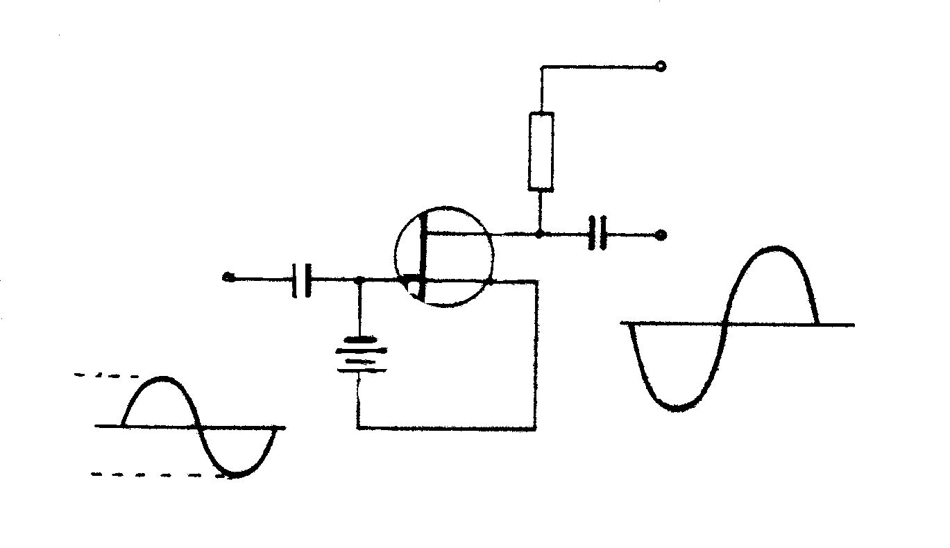
+50 V
R₁
C₂
C₁
V_{G} = –3 V
T₁
–2V
–3V
–4V

Figuur 6.1

- Identifiseer die bostaande kring.  - Identifiseer T₁.  - Beskryf kortliks die funksie van R₁.  - Wat is die faseverhouding tussen die in- en afvoerseine?  - Teken die simbool van T₁ in u antwoordboek en identifiseer elke terminaal.  - Bespreek TWEE voordele van die bostaande kring bo ’n funksioneel-ekwivalente bipolêre transistorkring. | (2)  (2)  (2)  (1)  (3)  (4)  [14]

VRAAG 7  VERSTERKERS  - Bereken die draaieverhouding van ’n transformator wat ’n 8 ohm-luidspreker aan ’n versterker met ’n afvoerimpedansie van 400 ohm sal koppel sodat maksimum oordrag van drywing plaasvind.  - Die invoerdrywing van ’n versterker is 20W. Bereken die wins van die kring in desibel indien dit 50 W aan ’n las lewer.  - Skets ’n tipiese frekwensieweergawekromme van ’n wedersydsgekoppelde versterker.  - Teken ’n diagram van ’n Darlington-versterker met NPN-transistors.  - ’n Eenvoudige gemeenskaplike emittorversterker is verbind aan ’n lasweerstand van 4k ohm. Die spanningstoevoer van die kring is 10V.  7.5.1 Bereken die laslynkoördinate.  7.5.2 Teken die laslyn van die kring volgens ’n toepaslike skaal. | (4)  (3)  (4)  (7)  (6)  (5)  [29]

VRAAG 8  SKAKEL EN BEHEERBANE  - Verduidelik volledig waarom dit soms nodig is om ’n reguleerder aan die afvoer van ’n gelykspanningsbron te koppel om sodoende ’n gereguleerde spanningsbron te vorm.  - Verduidelik met behulp van ’n kringdiagram en ’n kort beskrywing hoe volgolf-lampdemping in ’n ws-kring bewerkstellig kan word.  - Skets die kringdiagram van ’n kring wat in staat is om ’n sinusvormige spanning met ’n maksimum waarde van 10 V, tot 5 V in albei rigtings te beperk. Alle in- en uitsetgolwe moet aangedui word. | (5)  (12)  (8)  [25]

VRAAG 9  OSSILLATORS  Teken ’n netjies benoemde diagram van ’n kristalbeheerde Hartley-ossillator en noem die belangrikste rede vir die insluiting van die kristal in die kring. | (12)  [12]

VRAAG 10  TOEPASSING VAN OPERASIONELE VERSTERKERS  Teken ’n diagram van ’n bistabiele multivibrator wat van ’n operasionele versterker gebruik maak. | (5)  [5]

VRAAG 11  -  REKENAARBEGINSELS  - Skets ’n logika-kombinasiebaan vir die volgende Boole-vergelyking:  X = (A + B) (Ā + B)  - Verduidelik kortliks die betekenis van die volgende terme:  11.2.1 Kombinasiebaan  - Klokpuls  - Volopteller  11.3 Teken ’n skematiese diagram van ’n geklokte RS-grendel wat uit nenhekke saamgestel is. Toon met behulp van ’n waarheidstabel die afvoer van die grendel vir alle moontlike invoerkombinasies. Neem aan dat die klokpuls in elke geval = 1.  11.4 ’n Ingenieur in elektronika word gevra om ’n stroombaan te ontwerp wat uit drie skakelaars, A, B en C, bestaan en wat onder die volgende omstandighede ’n stroom sal deurlaat:  * Skakelaars A en C oop en B toe  * Skakelaars B en C oop en A toe  * Skakelaars A en C toe en B oop  * Al drie skakelaars toe  - Stel ’n waarheidstabel vir hierdie stroombaan op.  - Lei ’n logiese uitdrukking vir die stroombaan af.  - Vereenvoudig die Boole-uitdrukking en skets die logikakring van die uitdrukking. | (4)  (2)  (2)  (2)  (12)  (8)  (4)  (10)  [44]

VRAAG 12  MEETINSTRUMENTE  - Teken ’n netjies benoemde blokdiagrammatiese voorstelling van ’n induktansiemeter.  12.2 Die blokdiagram hieronder verteenwoordig ’n digitale kapasitansiemeter. | (9)  (6)

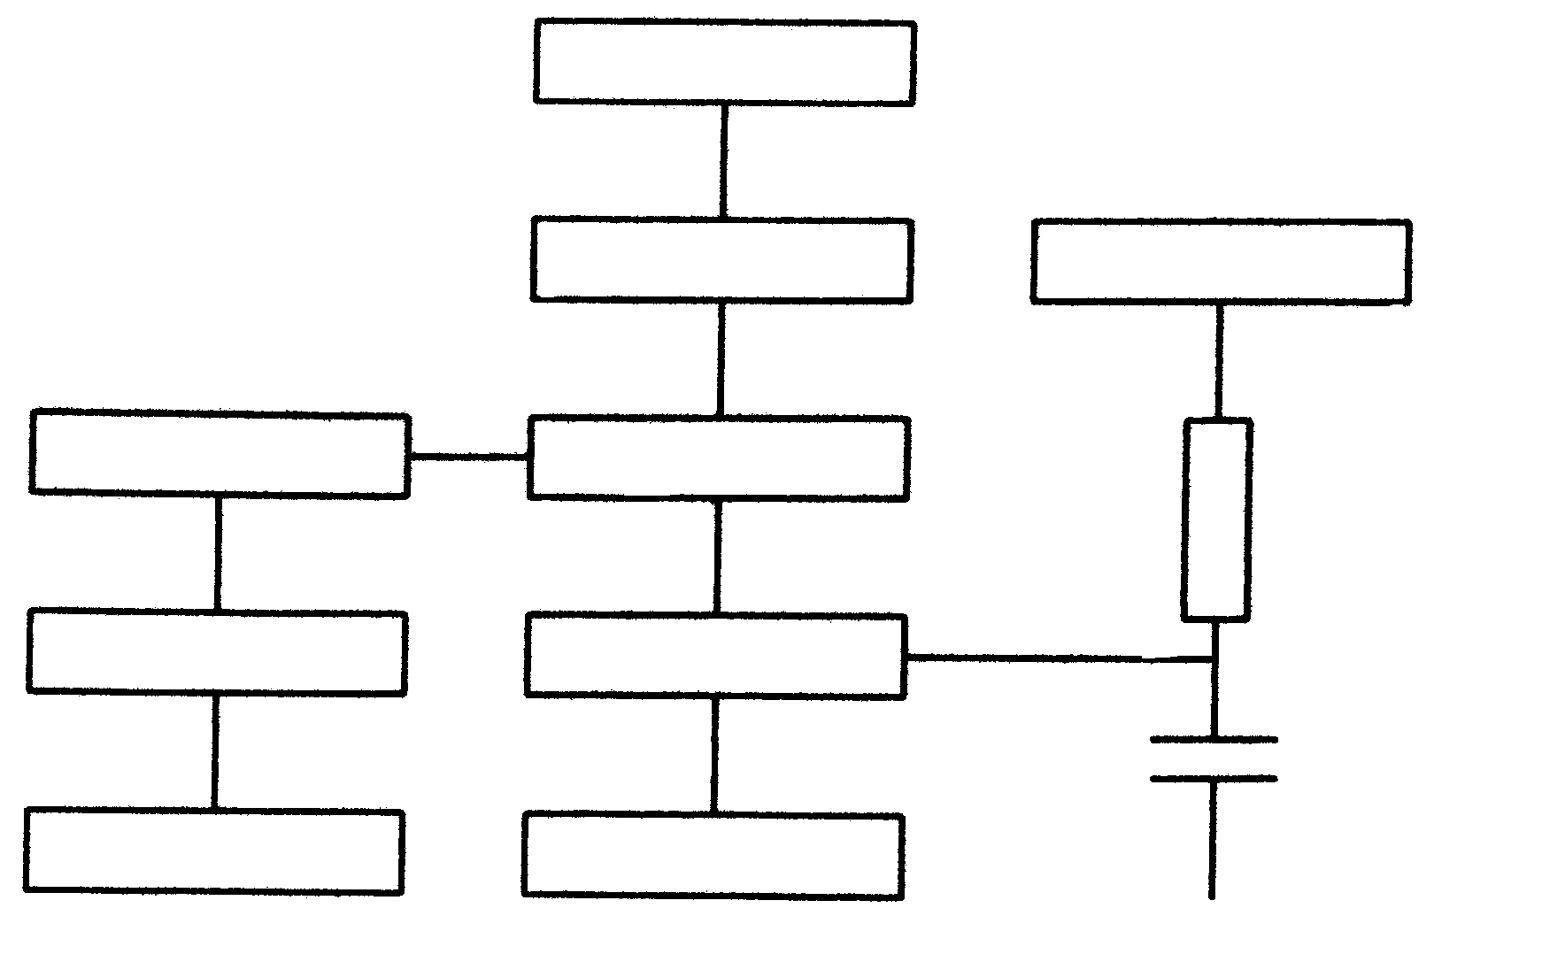
A
B
C
R
E
D
F
HEKBEHEER
VERGELYKER
OSSILLATOR
OMVORMER

Identifiseer die komponente A – F. | [15]

TOTAAL: | 300

